

Buenos Aires, 20 de marzo de 2020

En mi carácter de apoderado de la CAMARA ARGENTINA DE INTERNET, y en estricto cumplimiento de lo establecido por el art. 6°, inc. 9, 14 y 17 del DNU N° 297/2020, de fecha 19/3/2020 y la Resolución N° 2020-219-APN-MT, dejo constancia que se consideran a los servicios prestados por mi representada como **SERVICIOS ESENCIALES** y en consecuencia, exceptuado su personal y a 3ros ofrecen el soporte remoto en los NODOS DISTRIBUIDORES (IXPs) de la obligación de aislamiento social, preventivo y obligatorio para el cumplimiento de sus tareas.

Por el presente, se deja constancia que el portador de la presente Sra. / Sr. xxxxxxxxxxxxxx, DNIxxxxxxxxxxxxx, domiciliado en xxxxxxxxxxxxxxxxxxx, presta servicios en mi representada con categoría de xxxxxxx (Ej: Coordinador Tecnico), estando autorizado a circular en cumplimiento de sus obligaciones dentro del territorio de la ciudad/provincia xxxxxxxxxxxxxxxxxx, hasta nuevo aviso.

Se extiendo el presente, en cumplimiento de lo dispuesto por el art. 6° de la Resolución N° 2020-2019-APN-MT y para ser presentado ante las autoridades públicas a cargo de los controles de circulación previstos y estar vigente mientras dure la emergencia que atraviesa la República Argentina y la situación planteada por el DNU N° 297/2020.

Atentamente

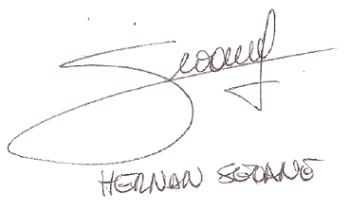

Hernan Seoane

Gerente General - Apoderado